ЧАКМАГЫШ
РАЙОНЫ
РЕСПУБЛИКА
БАСМАЛАРЫ
БИТЛӘРЕНДӘ

Беренче чыгарыш

ЧАКМАГЫШ – 2013

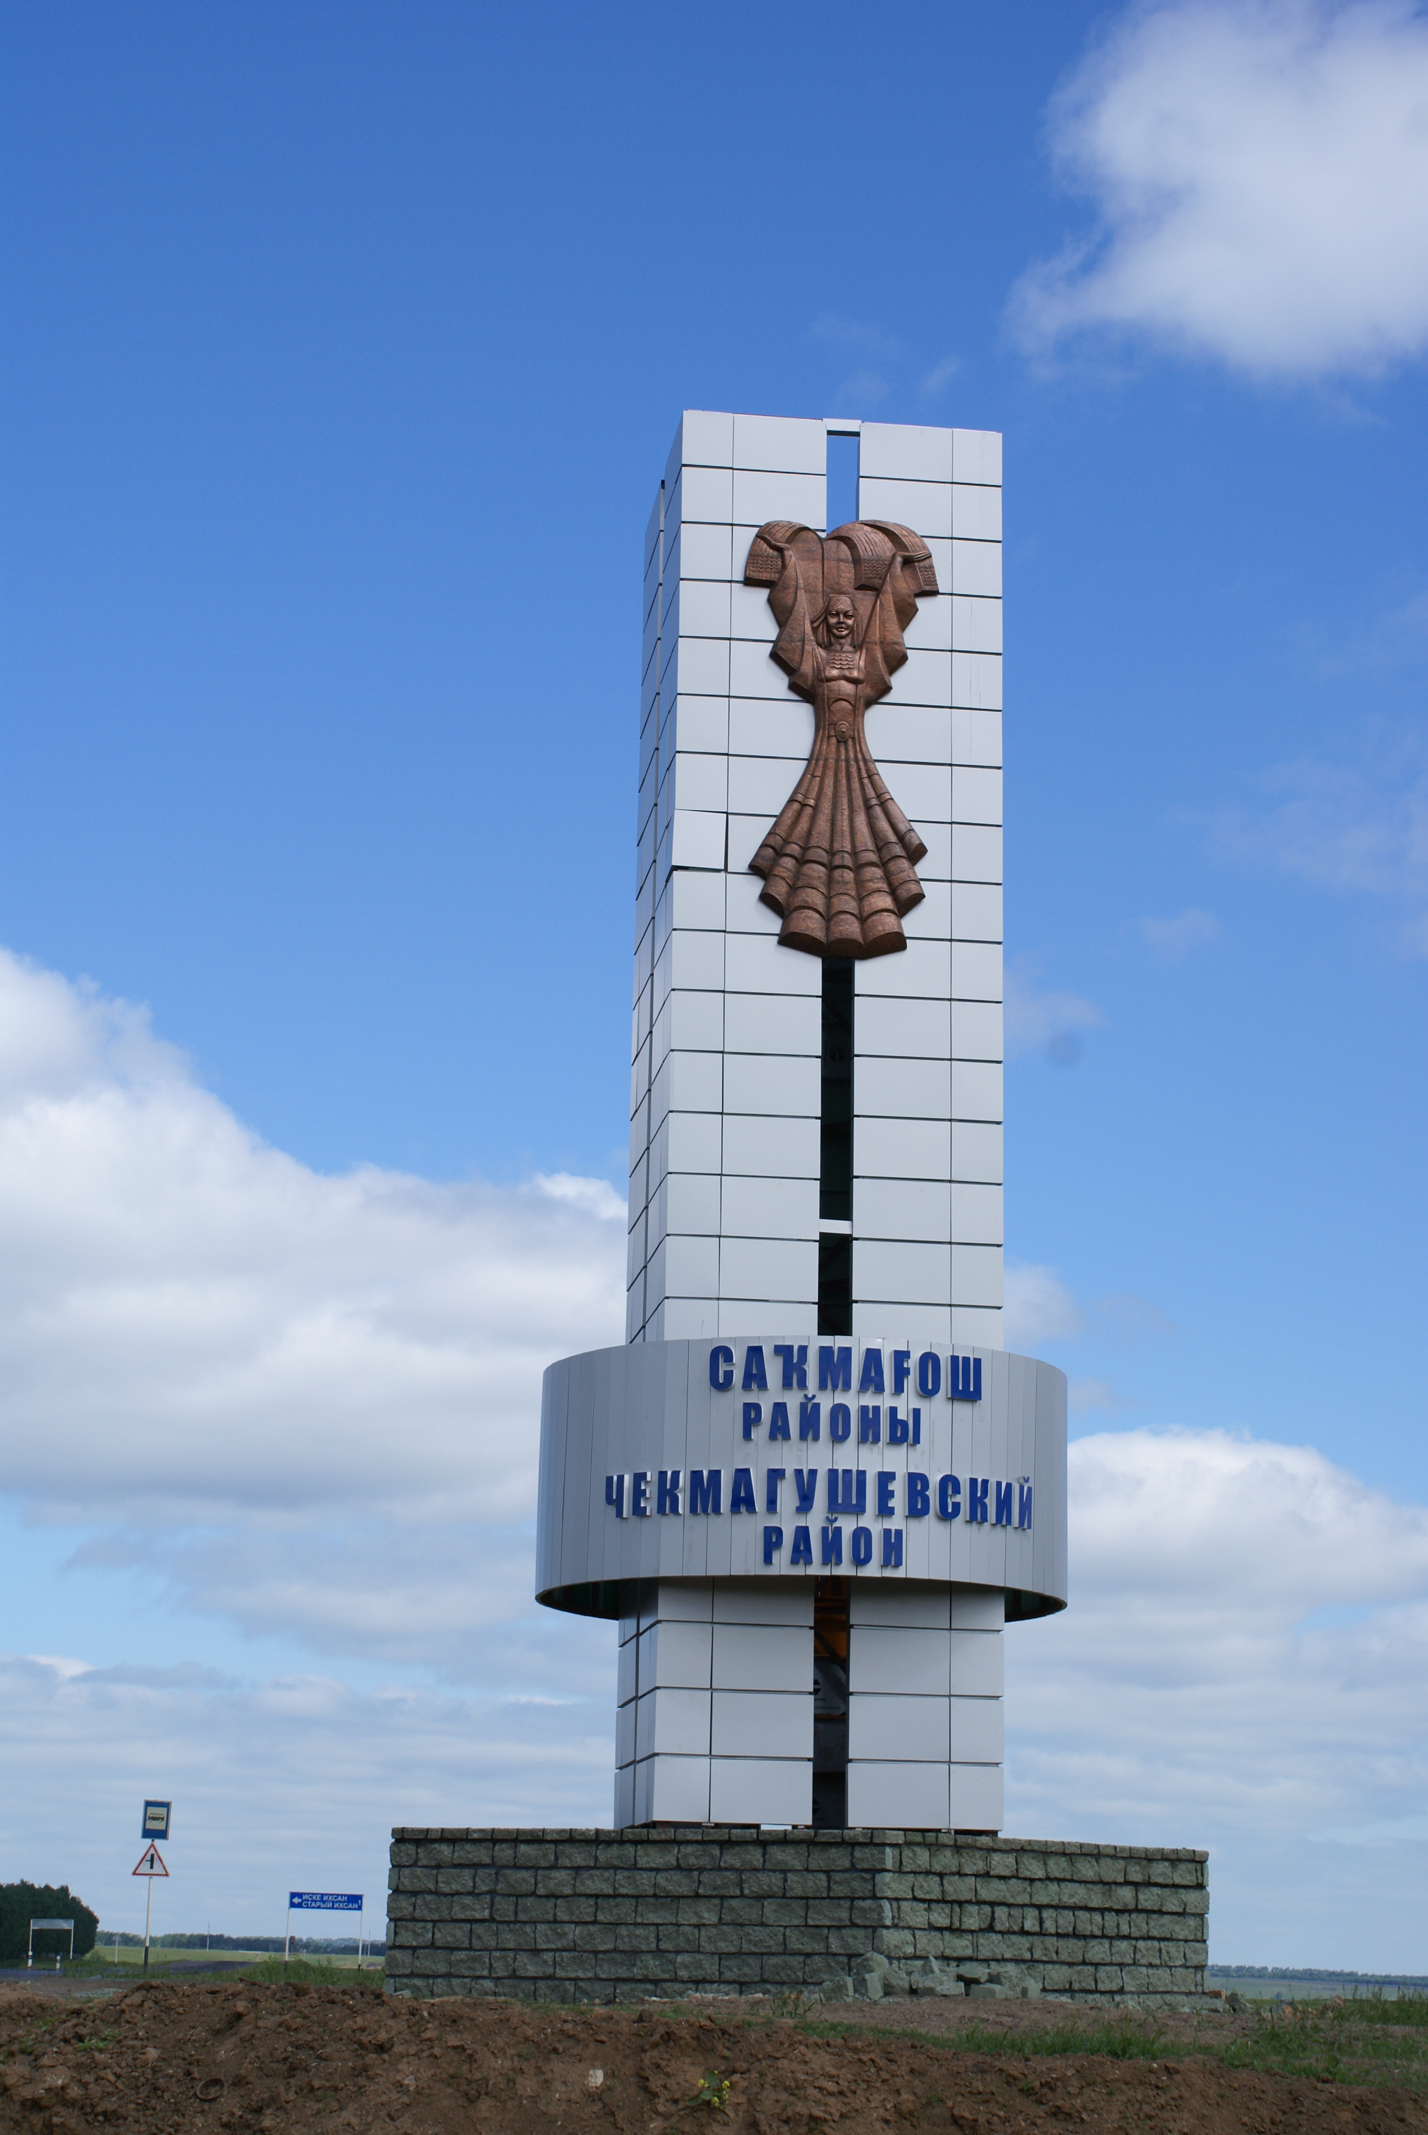
- Төхвәтуллина, А. Төрлечә ярыштык, күңел ачтык...: Чакмагыш районы Яңа Балак авылында балалар өчен сабантуй үтте //Өмет (Чаткылар) .- 2013.- № 58.- 30 июль.
- Төхвәтуллина, А. Уянды бу иртәдә авыл моңлы чишмә тавышына...: Чакмагыш районы Яңа Балак авылында “Галәү чишмәсе” икенче сулыш алды //Өмет.- 2013.- № 55.- 20 июль.
- Сәхапова, Р. Иманлы яшик //Кызыл таң.- 2013.- № 128.- 4 июль.
- Сәхапова, Р. Белем баскычлары буйлап бергәләп: Чакмагыш районында быел 361 укучы-тугызынчы, 213е-үнберенче сыйныфны тәмамлады //Өмет.- 2013.- № 51.-2 июль.
- Мәҗитова, В. Чакмагыш велосипедчылары - Русия чемпионнары //Кызыл таң.- 2013.- № 121.- 25 июнь.
- Әнвәрова, М. Чишмә тавында бәйрәм: Яңа Калмаш авылында үткәрелгән Чишмә бәйрәме //Өмет.- 2013.- № 48.- 22 июнь.
- Мәҗитова, В. Псковтан-җиңү белән: “Строитель” командасы //Кызыл таң.- 2013.- № 117.- 19 июнь.
- Идиятуллин, Р. ...Мондадыр безнең әҗәл: Тәгәри китте уй йомгагым //Өмет.- 2013.- № 46.- 15 июнь.
- Чанышева, Ф. Һай, исемдә безнең юл башы!..: Галим, язучы, шагыйрь hәм журналист Гыйлемдар Рамазановның тууына 90 ел //Кызыл таң.- 2013.- № 115.- 15 июнь.
- Мәҗитова, В. Алдынгы районның бәйрәме дә күркәм: Русия көнендә хезмәт батырларын хөрмәтләделәр //Кызыл таң.- 2013.- № 114.- 14 июнь.
- Баянов, М. Ул төзеткән йортлар аңа hәйкәл!: Георгий Мөслимов җитәкче буларак, республика hәм гомум халык файдасына бик күп игелекле эшләр башкара //Кызыл таң 2013.- № 108.- 5 июнь.
- Әнварова, М. “Театр яктылыкка, нурга илтә...” //Өмет (Чаткылыр).- 2013.- № 43.- 4 июнь.
- Гыйззәтов, А. Ярлылык hәм байлык тәрбиясе //Өмет.- 2013.- № 40.- 25 май.
- Сәләхова, Р. Әти урынына калган абыем //Өмет.- 2013.- № 38.- 18 май.
- Сәхапова, Р. Имәннәр шаулап узар: Сыйрышбаш авылында имәнлекне тергезү акциясе //Кызыл таң.- 2013.- № 92-93.- 15 май.
- Мәҗитова, В. Тормышны яратучы барысына да өлгерә: Рәзифә Сәхапова //Кызыл таң.- 2013.- № 86.- 3 май.
- Мәҗитова, В. Сары Айгырда чабар идем, Атсөяр булса илем: Чакмагыш районы Сары Айгыр авылы турында //Кызыл таң.- 2013.- № 76.- 18 апр.
- Мәҗитова, В. “Чын бәхетне хәзер аңладым...”: Чакмагыш районының Тайняш авылында яшәүче Айдар Гыйматов, балалар йортындагы улларын кайтару өчен, аракыдан ваз кичкән //Кызыл таң.- 2013.- № 69.- 9 апр.
- Мәҗитова, В. Рәис хатынына урлашу оят!: Рим Хәбировның үрнәкле хезмәт юлы элекке колхоз җитәкчеләренең гадилегенә hәм гаделлегенә рухи hәйкәл булып тора //Кызыл таң.- 2013.- № 61.- 28 март.
- Ямбаева, А. Хезмәтеңнең җимешен күрүгә ни җитә!: Ильдар Хәлиуллин бәхетен авылда тапкан /”Аккош” крестьян-фермер хуҗалыгы //Кызыл таң.- 2013.- № 60.- 27 март.
- Мәҗитова, В. Тәвәккәл таш яра...: Чакмагыш кызы Эльвира Борханова 20 яшендә үз эшен ачкан //Кызыл таң.- 2013.- № 52.- 16 март.
- Хисамова, Г. Бала сәләтен иртәрәк күрик! //Кызыл таң.- 2013.- № 51.- 15 март.
- Исхакова, В. Аның тормышы-тәмамланмаган повесть: Марис Нәзиров //Кызыл таң.- 2013.- № 49.-13 март.
- Мәҗитова, В. “Yз йортыңда яшәүгә ни җитә!”: Альбина hәм Рөстәм Йосыповлар //Кызыл таң.- 2013.- № 49.- 13 март.
- Мәҗитова, В. “Салкыннар безнең файдага!”: Чакмагышның яшь хоккейчылары суык көнгә шат //Кызыл таң.- 2013.- № 44.- 6 март.
- Әнвәрова, М. Күңелендә моң чишмәсе: Алсу Нуриева турында //Өмет (Чаткылар).- 2013.- № 18.- 5 март.
- Шәрифуллина, В. Сокланам сиңа, Альбина! //Өмет (Чаткылар).- 2013.- № 18.- 5 март.
- Гыйззәтов, А. Барысы да гаиләдән башлана //Өмет (Чаткылар).- 2013.- № 17.- 2 март.
- Низаев, Ә. Кышын да кортлар янында: Бал кортының назы бар //Өмет.- 2013.- № 15.- 23 февр.
- Карамов, Р., Мәүлиев, Ә. Сәлам, йөзьяшәр Апуш!: Апуш Баимбәтовка 100 яшь //Кызыл таң.- 2013.- № 32.- 19 февр.
- Карамов, Р. Каһарман җәлилчеләр сафы арта: Басыйровларның “Ватанга тугры калдылар” китабы //Кызыл таң.- 2013.- № 29.- 14 февр.
- Мәҗитова, В. Авырлыкны җиңәр сабырлык бар... //Кызыл таң.- 2013.- № 21.- 2 февр.
- Мәҗитова, В. Шәhәрдә дә мондый акча юк!: Чакмагыш районының “Алга” хуҗалыгына эшкә кайткан аерым белгечләрнең хезмәт хакы утыз мең сумга якын //Кызыл таң.- 2013.- № 13.- 24 гыйнв.

- Саҡматаштай ныҡлы Саҡмагош! //Тамаша.- март-апрель (2), 2013.
- Рухиәт һәм мәҙәни ял донъяһы: Китапхана //Тамаша.- март-апрель (2), 2013.



Чакмагыш үзәк биләмә-ара китапханәсе

Адрес:
Чакмагыш, Кооператив урамы, 44 А
3 – 13 - 46
БУКЛЕТ

Төзүчесе Сафиуллина Ф.Г.

